Ex4

De forma a obter as funcionalidades pretendidas usámos várias ferramentas como a biblioteca FFMPEG para a conversão entre formatos de vídeo e a extração de segmentos de áudio de vídeos e a ferramenta *youtube-dll* que permite fazer *download* de vídeos de vários repositórios de vídeos, tais como o Youtube.com ou o Vimeo.com.   
Para o funcionamento da aplicação, caso seja pretendido trabalhar sobre um ficheiro local, este tem que ser colocado na pasta, InputVideo.

* Conversão entre formatos de vídeo, a partir do youtube
  + 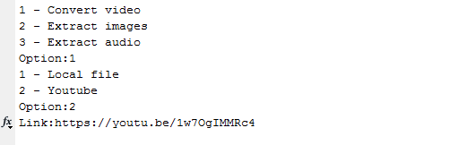Selecionar converção entre formatos, e inserir o link do video
  + 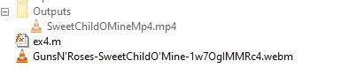Realizado o download to vídeo, e criado o novo com o formato pretendido
* Extração de um segmento de imagens, a partir de um ficheiro local
  + 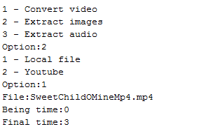Selecionar ficheiro, definir tempo de início e fim (em segundos)
  + 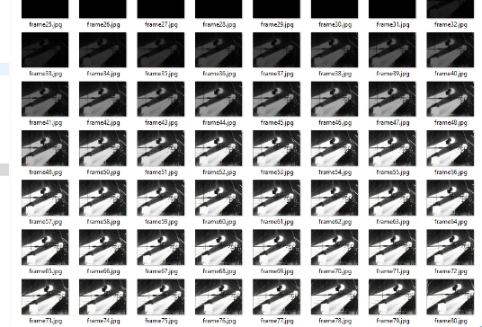Imagens são criadas na pasta Frames
* Extração de um segmento de áudio, a partir do youtube
  + Selecionar a extração de áudio, inserir link e definir tempo de início e fim (em segundos)
  + 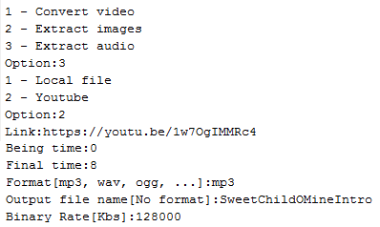O ficheiro áudio é criado

Ferramentas usadas:

FFMPEG: <https://ffmpeg.org/ffmpeg.html>

*Youtube-dll*: <https://rg3.github.io/youtube-dl/>